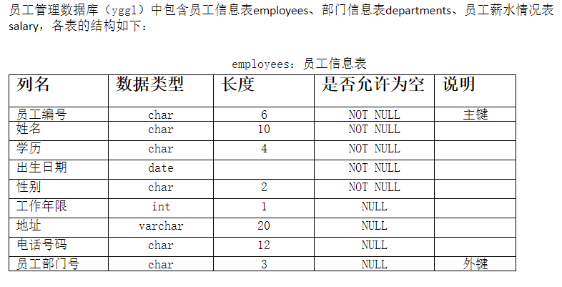
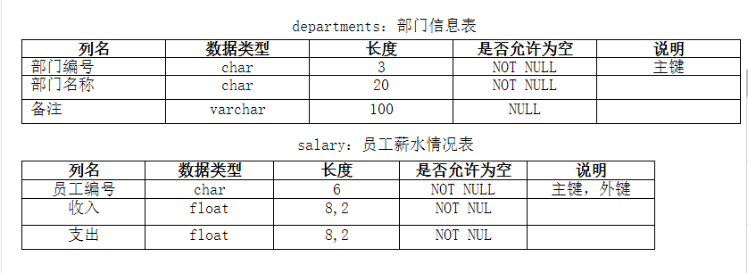
1、将部门信息表的表名改为dept
2、将employees表中电话号码设置为非空
3、复制一张employees表，表名为emp
4、删除emp表中的工作年限字段
5、修改emp中员工编号的数据类型为int（10）
6、设置emp表的员工编号为自动增加，初始值为2019001
7、在salary表中添加一个奖金字段，位置位于收入字段的后面
8、删除salary表的外键

创建表：
CREATE DATABASE yggl;
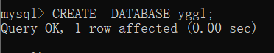
USE yggl;
CREATE TABLE employees(
-> employeeid CHAR(6) not null primary key,
-> name char(10) not null,
-> education char(4) not null,
-> birthday datetime not null,
-> sex char(2) not null,
-> workyear int(1),
-> address varchar(20),
-> phonenumber char(12),
-> departmentid char(3)
-> );
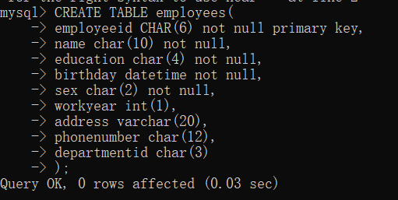
create table departemnts(
-> departmentid char(3) not null primary key,
-> deptname char(20) not null,
-> remark varchar(100)
-> );
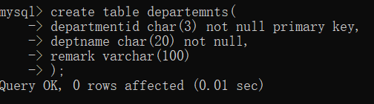
create table salary(
-> employeeid char(6) not null primary key,
-> income float(8,2) not null,
-> expend float(8,2) not null
-> );
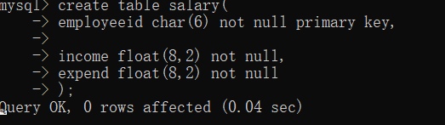

1、将部门信息表的表名改为dept
alter table departemnts rename to dept;
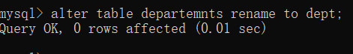

- 将employees表中电话号码设置为非空
alter table employees modify phonenumber char(12) not null;
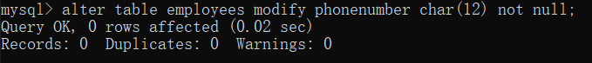
- 复制一张employees表，表名为emp
create table emp like employees;
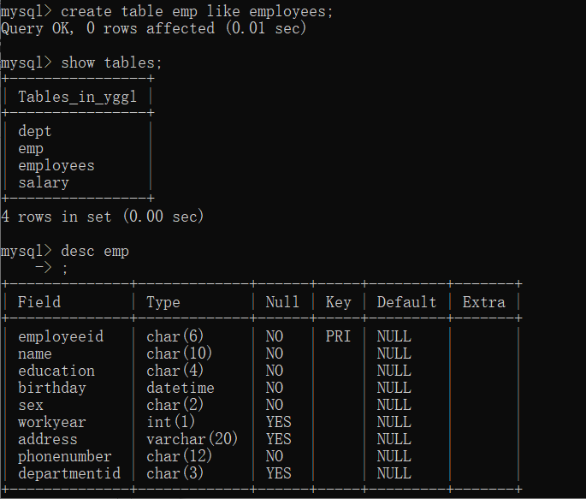
4、删除emp表中的工作年限字段
alter table emp drop workyear;
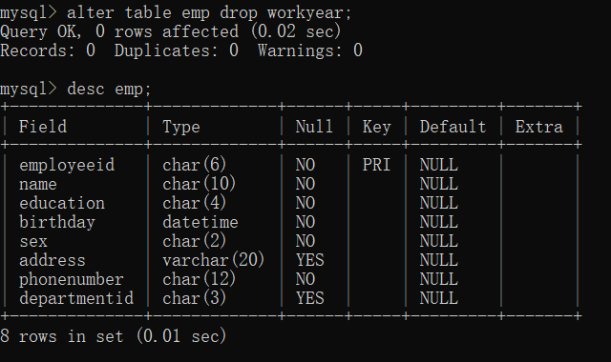
5、修改emp中员工编号的数据类型为int（10）
alter table emp modify employeeid int(10) not null;
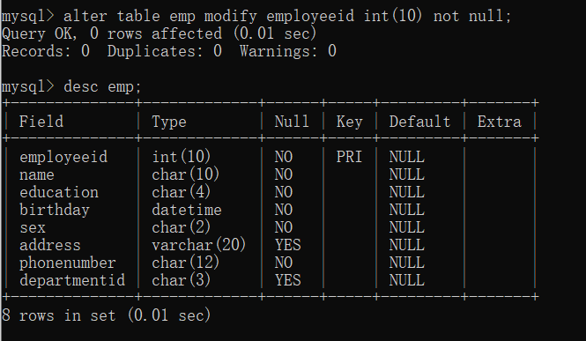
- 设置emp表的员工编号为自动增加，初始值为2019001
alter table emp AUTO_INCREMENT=2019001;
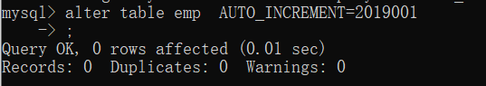
- 在salary表中添加一个奖金字段，位置位于收入字段的后面

alter table salary add bonus float(8,2) after income;
## 指定位置增加字段：alter table + 表名 + add + 要添加的字段 字段类型 + after + 要跟随的字段名
